Все об отдыхе на природе от МЧС

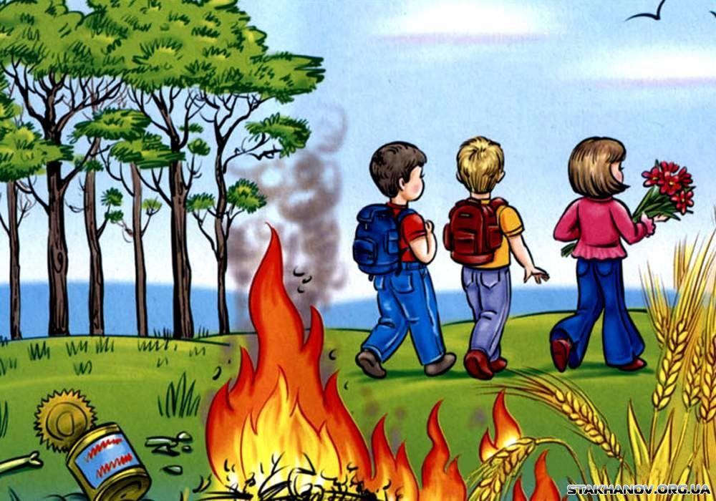
Традиционно с наступлением теплой погоды многие люди выезжают на дачные участки, отправляются отдыхать на природу. Для того, чтобы эти дни прошли для вас без происшествий и не омрачились неприятными последствиями, МЧС рекомендует придерживаться определенных правил и требований пожарной безопасности на природе.
Приготовление шашлыков является традиционным и любимым занятием для многих дачников, а так как все это делается непосредственно около дома, люди просто не задумываются о последствиях и о том, что дом деревянный. Раздуваемые ветром искры могут разлететься на большое расстояние, далее начинается тление, которое занимает от 30 до 40 минут. В этот промежуток времени любители шашлыка уже заняты празднованием и зачастую поздно обнаруживают пожар. Помните, что при размещении специальных приспособлений – мангала, барбекю или гриля должно соблюдаться расстояние не менее 4 м от зданий (сооружений). После окончания приготовления пищи, горящие материалы должны быть потушены до полного прекращения тления.
Занимаясь хозяйственными делами на дачах, не забывайте, что дети не должны оставаться без присмотра. Предоставленные сами себе, пытаясь занять хоть чем-то свободное время, они придумывают самые разные, порой рискованные игры. Вы должны знать, где находятся ваши дети и с кем играют. Безусловно, нельзя запереть ребенка в четырех стенах и невозможно предусмотреть все ситуации и дать советы на все случаи жизни. Но научить ребенка быть осторожным можно и нужно. И никто не сможет сделать это лучше, чем родители.
Находясь на даче или отдыхая на природе, не подпускайте детей к мангалу во время жарки шашлыков, это может закончиться серьезными ожогами. Все емкости с жидкостью, расположенные на территории дачи или частного подворья должны быть надежно закрыты. Тяжелые и острые инструменты (грабли, лопаты, лестница) прячьте подальше от ребенка.
Объясните своему ребенку, какие опасности могут подстерегать его дома, на улице, при отдыхе на природе. Дети должны знать, какие действия могут привести к чрезвычайным ситуациям, как не допустить пожара и что делать в случае его возникновения, какие правила надо соблюдать, находясь на водоемах и вблизи них. Всегда держите под контролем малолетних детей.
Многие горожане в выходные дни по традиции собираются на природе, ведь нет ничего более приятного, чем отдохнуть под теплыми солнечными лучами после продолжительной зимы. Для того, чтобы ваша неосторожность не стала причиной лесного пожара, МЧС призывает быть предельно осторожными и соблюдать основные правила пожарной безопасности при посещении лесов.
Никогда не поджигайте сухую траву в лесу. Если вы увидите, как это делают другие, постарайтесь их остановить и объяснить, чем опасны травяные палы. Не бросайте непотушенные спички или сигареты, не оставляйте после себя бутылки или осколки стекла. При посещении леса лучше всего отказаться от курения.
Разжигать костры следует на специально отведенных для этого местах, а если такого места нет, то его можно подготовить самостоятельно на старых кострищах и на полянах. При этом, необходимо вокруг костра на полосе шириной не менее 0,5 метра убрать все, что может гореть и послужить причиной распространения огня. Желательно, чтобы вблизи костра была вода, а также ветки для захлестывания пламени на случай распространения горения. Никогда не оставляйте костер без присмотра, а уходя из леса, убедитесь, что он полностью погас, головешки и пепел залиты водой или засыпаны слоем песка. Не уходите от кострища, пока не убедитесь, что через 15-20 минут оно не начнет снова дымиться.
Помните, что за нарушение требований пожарной безопасности в лесах или на торфяниках, повлекшее их уничтожение или повреждение, предусмотрена административная ответственность в виде штрафа в размере от 25 до 50 базовых величин.
При обнаружении загорания в лесу или вблизи от него, надо не дать пожару набрать силу. Если пожар небольшой, нужно постараться ликвидировать его своими силами. Когда самостоятельно огонь потушить не удается, необходимо сообщить о пожаре в службу МЧС, лесной охраны или местные органы власти.

